**Краткосрочный проект**

**в средней группе №9**

**на тему: ««Цветочная клумба».**

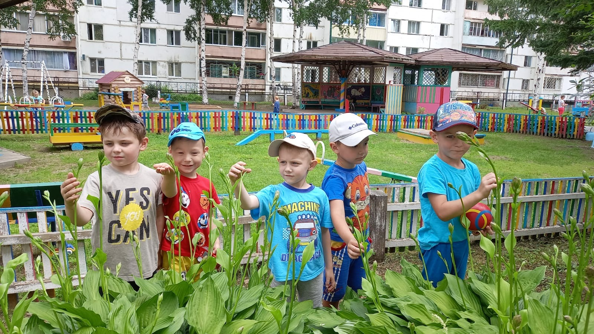

**Воспитатель: Кушнарева Т. П.**

**Название проекта:** «Цветочная клумба».

**Тип проекта:** Познавательно – исследовательский.

**Вид проекта:** Краткосрочный.

**Сроки реализации проекта:** июнь-август.

**Вид проекта:** групповой

**Участники проекта:**воспитатели, дети, родители.

**Форма организации работы с детьми**: совместная деятельность взрослого с

детьми, самостоятельная деятельность.

**Работа с родителями.**Провести работу с родителями: «Участие в проекте «Цветочная клумба» (принести рассаду цветов для посадки).

**Актуальность проекта**: Средний возраст дошкольников характеризуется потребностью в исследовательской деятельности. Им мало просто наблюдать за происходящим, они стремятся стать неотъемлемой частью всех событий. Ребенку интересно наблюдать, как прорастает семечко, как развивается растение. А если это растение посадил сам ребенок – он испытывает чувство гордости за результат своего труда. Наблюдая, как развивается растение, ухаживая за ним, ребенок начинает ценить красоту природы, старается заботиться о её сохранности.

**Цель проекта**: Сформировать у детей представление о разнообразии растений и использовании их человеком в целях украшения. Познакомить детей с цветами земли. Учить детей бережно относится к цветам, заботиться о цветах, правильно сажать и выращивать цветы. Озеленить и благоустроить детскую площадку для улучшения экологической обстановки. Содействие сотрудничеству детей и взрослых.

**Задачи проекта:**

**Обучающие:**

Познакомить с условиями, необходимыми для выращивания цветов.

Научить сажать цветы, ухаживать за цветами

**Развивающие:**

Развивать творческую, познавательную активность, устойчивость внимания, наглядно – действенное мышление, мелкую и общую моторику, композиционные умения.

Обогащать словарный запас детей.

Развивать трудовые навыки, умение организовывать своё рабочее место в различных видах деятельности.

**Воспитывающие:**

Воспитать бережливое отношение к результату своего труда, к окружающему миру.

Воспитывать ответственность за порученное дело.

**Предполагаемый результат.**

Дети имеют представление о росте и цветении цветка, умеют ухаживать за ним.

Бережливо относятся к окружающим растениям.

На участке создаются клумбы с цветами.

Родители принимают активное участие в реализации проекта.

**Этапы проекта:**

**1). Подготовительный этап.**

1. Подборка художественную литературу, иллюстрации, фото, рисунки- материал по данной теме.

2. Благоустроить клумбы, рассада цветов (однолетние и многолетние цветы).

3. Составить перспективный план мероприятий.

**2) Основной этап.**

**Реализация проекта в рамках непрерывной образовательной деятельности.**

1). Окружающий мир: «Лето».

2). Продуктивная деятельность:

Художественно – эстетическое развитие (лепка) «Цветок».

Художественно – эстетическое развитие (рисование-монотипия) «Бабочка».

3). Речевое развитие. Составление рассказа «Как я помогаю на даче». Чтение: стихотворений о лете, цветах и насекомых. Отгадывание и загадывание загадок о цветах и насекомых.

**Реализация проекта в рамках двигательной, игровой, трудовой деятельности.**

Подвижные игры: «Мы – цветы», «Волшебная палочка», «Найди свое место», «Любимый цветок», «Садовник».

Труд на участке, в клумбе.

**3). Заключительный этап.**

Выставка детских работ на заданную тему.

Организация досуга в группе (сложение бабочек из бумаги (экологическое воспитание детей).

Показ презентации к проекту «Цветочная клумба».

